МИНОБРНАУКИ РОССИИ

ГОСУДАРСТВЕННОЕ ОБРАЗОВАТЕЛЬНОЕ УЧРЕЖДЕНИЕ ВЫСШЕГО ПРОФЕССИОНАЛЬНОГО ОБРАЗОВАНИЯ

«ВОРОНЕЖСКИЙ ГОСУДАРСТВЕННЫЙ УНИВЕРСИТЕТ»

Факультет *романо-германской филологии*

Направление «*ТиМПИЯиК*»

***Проект***

*Интернет. Сетевая безопасность. Электронная почта. Сети и телекоммуникации (электронная почта, чаты, форумы) и их влияние на язык.*

*Студентка*__________ *Мальцева А.С.*

*Руководитель________ Донина О.В.*

Воронеж 2018

**Содержание**

1. **Введение.**
2. **Интернет.**

2.1 Общая характеристика**.** 2.2История развития сети Internet.  
 2.3 Состав Internet.  
 2.4 Административное устройство Internet.

1. **Сетевая безопасность.**
2. **Электронная почта. Её особенности.**
3. **Сети и телекоммуникации.**
4. **Влияние Интернета на язык.**
5. **Практика. Делаем лабораторную в классе.**
6. **Закрепление материала (домашнее задание)**
7. **Список использованной литературы.**

***Введение.***

***Так что же такое интернет?***

Internet - глобальная компьютерная сеть, охватывающая весь мир. Сегодня Internet имеет около 15 миллионов абонентов в более чем 150 странах мира. Ежемесячно размер сети увеличивается на 7-10%. Internet образует как бы ядро, обеспечивающее связь различных информационных сетей, принадлежащих различным учреждениям во всем мире, одна с другой.

Если ранее сеть использовалась исключительно в качестве среды передачи файлов и сообщений электронной почты, то сегодня решаются более сложные задачи распределенного доступа к ресурсам. Около двух лет назад были созданы оболочки, поддерживающие функции сетевого поиска и доступа к распределенным информационным ресурсам, электронным архивам.

***2. Интернет.***

***2.1 Общая характеристика.***

Internet, служившая когда-то исключительно исследовательским и учебным группам, чьи интересы простирались вплоть до доступа к суперкомпьютерам, становится все более популярной в деловом мире.

Компании соблазняют быстрота, дешевая глобальная связь, удобство для проведения совместных работ, доступные программы, уникальная база данных сети Internet. Они рассматривают глобальную сеть как дополнение к своим собственным локальной сетям.

При низкой стоимости услуг (часто это только фиксированная ежемесячная плата за используемые линии или телефон) пользователи могут получить доступ к коммерческим и некоммерческим информационным службам США, Канады, Австралии и многих европейских стран. В архивах свободного доступа сети Internet можно найти информацию практически по всем сферам человеческой деятельности, начиная с новых научных открытий до прогноза погоды на завтра.

Кроме того, Internet предоставляет уникальные возможности дешевой, надежной и конфиденциальной глобальной связи по всему миру. Это оказывается очень удобным для фирм, имеющих свои филиалы по всему миру, транснациональных корпораций и структур управления. Обычно, использование инфраструктуры Internet для международной связи обходится значительно дешевле прямой компьютерной связи через спутниковый канал или через телефон.

В настоящее время Internet испытывает период подъема, во многом благодаря активной поддержке со стороны правительств европейских стран и США. Ежегодно в США выделяется около 1-2 миллионов долларов на создание новой сетевой инфраструктуры. Исследования в области сетевых коммуникаций финансируются также правительствами Великобритании, Швеции, Финляндии, Германии.

Однако, государственное финансирование - лишь небольшая часть поступающих средств, т.к. все более заметной становится "коммерцизация" сети (ожидается, что 80-90% средств будет поступать из частного сектора).

***2.2История развития сети Internet.***

В 1961 году Defence Advanced Research Agensy (DARPA) по заданию министерства обороны США приступило к проекту по созданию экспериментальной сети передачи пакетов. Эта сеть, названная ARPANET, предназначалась первоначально для изучения методов обеспечения надежной связи между компьютерами различных типов. Многие методы передачи данных через модемы были разработаны в ARPANET. Тогда же были разработаны и протоколы передачи данных в сети - TCP/IP. TCP/IP - это множество коммуникационных протоколов, которые определяют, как компьютеры различных типов могут общаться между собой.

Эксперимент с ARPANET был настолько успешен, что многие организации захотели войти в нее, с целью использования для ежедневной передачи данных. И в 1975 году ARPANET превратилась из экспериментальной сети в рабочую сеть. Ответственность за администрирование сети взяло на себя Defence Communication Agency (DCA), в настоящее время называемое Defence Information Systems Agency (DISA). Но развитие ARPANET на этом не остановилось; Протоколы TCP/IP продолжали развиваться и совершенствоваться.

В 1983 году вышел первый стандарт для протоколов TCP/IP, вошедший в Military Standarts (MIL STD), т.е. в военные стандарты, и все, кто работал в сети, обязаны были перейти к этим новым протоколам. Для облегчения этого перехода DARPA обратилась с предложением к руководителям фирмы Berkley Software Design - внедрить протоколы TCP/IP в Berkeley(BSD) UNIX. С этого и начался союз UNIX и TCP/IP.

Спустя некоторое время TCP/IP был адаптирован в обычный, то есть в общедоступный стандарт, и термин Internet вошел во всеобщее употребление. В 1983 году из ARPANET выделилась MILNET, которая стала относиться к Defence Data Network (DDN) министерства обороны США. Термин Internet стал использоваться для обозначения единой сети: MILNET плюс ARPANET. И хотя в 1991 году ARPANET прекратила свое существование, сеть Internet существует, ее размеры намного превышают первоначальные, так как она объединила множество сетей во всем мире. Рисунок иллюстрирует рост числа хостов, подключенных к сети Internet с 4 компьютеров в 1969 году до 14 миллионов в 1997 году.

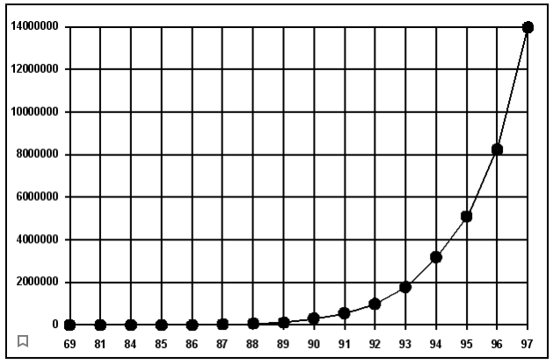

На рисунке изображено количество хостов, подключенных к Internet.

Хостом в сети Internet называются компьютеры, работающие в многозадачной операционной системе (Unix, VMS), поддерживающие протоколы TCP\IP и предоставляющие пользователям какие-либо сетевые услуги.

В настоящее время в сети Internet используются практически все известные линии связи от низкоскоростных телефонных линий до высокоскоростных цифровых спутниковых каналов. Операционные системы, используемые в сети Internet, также отличаются разнообразием. Большинство компьютеров сети Internet работают под ОС Unix или VMS. Широко представлены также специальные маршрутизаторы сети типа NetBlazer или Cisco, чья ОС напоминает ОС Unix.

Фактически Internet состоит из множества локальных и глобальных сетей, принадлежащих различным компаниям и предприятиям, связанных между собой различными линиями связи. Internet можно представить себе в виде мозаики сложенной из небольших сетей разной величины, которые активно взаимодействуют одна с другой, пересылая файлы, сообщения и т.п.

Примером топологии сети Internet может служить сеть Х-Атом, состоящая из нескольких подсетей, и в то же время являющаяся фрагментом всемирной сети Internet.

На сегодняшний день в мире существует более 130 миллионов ком­пьютеров и бо­лее 80 % из них объединены в различные информационно-вычислительные сети от малых локальных сетей в офисах до глобальных сетей типа Internet. Всемирная тенденция к объ­единению компьютеров в сети обусловлена рядом важных причин, таких как ускорение пе­редачи ин­формационных сообщений, возможность быстрого обмена информацией между пользователями, получение и передача сообщений ( факсов, E - Mail писем и прочего ) не отходя от рабочего места, возможность мгновенного получения любой информации из лю­бой точки земного шара, а так же об­мен информацией между компьютерами разных фирм производителей ра­бо­тающих под разным программным обеспечением.

Такие огромные потенциальные возможности, которые несет в себе вычислитель­ная сеть и тот новый потенциальный подъем который при этом испытывает информацион­ный комплекс, а так же значительное ускорение производственного процесса не дают нам право не принимать это к разра­ботке и не применять их на практике.

***2.3Состав Internet.***

В действительности Internet не просто сеть, - она есть структура, объединяющая обычные сети. Internet - это ``Сеть сетей''. Что включает Internet? Вопрос непростой. Ответ на него меняется со временем. Вначале ответ был бы достаточно прост: ``все сети, использующие протокол IP, которые кооперируются для формирования единой сети своих пользователей''. Это включало бы различные ведомственные сети, множество региональных сетей, сети учебных заведений и некоторые зарубежные сети (за пределами США).

Чуть позже привлекательность Internet осознали и некоторые не-IP-сети. Они захотели предоставить ее услуги своим клиентам и разработали методы подключения этих ``странных'' сетей (например, Bitnet, DECnet и т.д.) к Internet. Сначала эти подключения, названные шлюзами, служили только для передачи электронной почты. Однако, некоторые из них разработали способы передачи и других услуг. Являются ли эти сети частью Internet? И да, и нет. Все зависит от того, хотят ли они того сами.

***2.4Административное устройство Internet.***

Internet по организации во многом напоминает церковь. Это организация с полностью добровольным участием. Управляется она чем-то наподобие совета старейшин, однако, у Internet нет патриарха, президента или Папы. Составляющие сети могут иметь своих президентов или аналогичных вождей, но это совсем другое дело; в Internet нет единственной авторитарной фигуры. Высшая власть, где бы Internet ни была, остается за ISOC (Internet Society). ISOC - общество с добровольным членством. Его цель - способствовать глобальному обмену информацией через Internet. Оно назначает совет старейшин, который отвечает за техническую политику, поддержку и управление Internet.

Совет старейшин представляет собой группу приглашенных добровольцев, называемую IAB (Совет по архитектуре Internet.). IAB регулярно собирается, чтобы ``благословить'' стандарты и распределить ресурсы, такие, например, как адреса. Internet работает, поскольку имеются стандартные способы общения между компьютерами и прикладными программами. Это позволяет компьютерам разного типа связываться без особых проблем. IAB ответственен за стан дарты; он решает, когда стандарт необходим и каким ему следует быть. Когда требуется стандарт, совет рассматривает проблему, принимает стандарт и по сети оповещает о нем мир. IAB также следит за различными номерами (и другими вещами), которые должны оставаться уникальными. Например, каждый компьютер в Internet имеет свой уникальный 32-разрядный двоичный адрес; никакой другой компьютер не имеет такого же. Как присваивается этот адрес? IAB заботится о такого рода проблемах. Он не присваивает адресов самолично, но разрабатывает правила, как эти адреса присваивать.

Пользователи Internet высказывают свои жалобы и предложения на встречах IETF (Оперативного инженерного отряда Internet). IETF - это другая добровольная организация; также собирается регулярно, чтобы обсудить текущие эксплуатационные и назревающие технические проблемы. При обсуждении достаточно важной проблемы IETF создает рабочую группу для ее дальнейшего исследования. (На практике ``достаточно важная'' обычно означает, что для рабочей группы находится достаточное количество добровольцев). Посещать встречи IETF и состоять в рабочих группах могут все; главное, чтобы люди работали, дело-то добровольное. Рабочие группы имеют различные функции: это может быть выпуск документации, выработка стратегии действий при возникновении проблем, стратегические исследования, разработка новых стандартов и протоколов, доработка уже существующих (например, изменение значений отдельных полей). Рабочая группа обычно выпускает доклад. В зависимости от вида рекомендации, это может быть просто документацией и быть доступной для любого желающего, что может быть принято добровольно как здравая идея, или же это может быть послано в IAB и быть объявленной стандартом.

Если некая сеть принимает учение Internet, присоединяется к ней и считает себя ее частью, тогда она и является частью Internet. Возможно ей многое покажется неразумным, странным, сомнительным - она может поделиться своими сомнениями с IETF. Некоторые жалобы-предложения могут оказаться вполне разумными и, возможно, Internet соответственно изменится. Что-то может показаться просто делом вкуса или традиции, тогда эти возражения будут отклонены. Если сеть делает что-либо, что может навредить Internet, она может быть исключена из сообщества до тех пор, пока она не исправится.

Сейчас Internet состоит из более чем 12 тысяч объединенных между собой сетей.

За Internet никто централизовано не платит; нет такой организации как Internet Inc., которая собирает плату со всех сетей Internet или пользователей. Вместо этого каждый платит за свою часть. NSF платит за содержание NSFNET. NASA платит за Научную Сеть NASA (NASA Science Internet). Представители сетей собираются вместе и решают, как им соединяться друг с другом и содержать эти взаимосвязи. Колледж или корпорация платит за ее подключение к некоторой региональной сети, которая в свою очередь платит за свой доступ сетевому владельцу государственного масштаба.

***Сетевая безопасность.***

В современном глобальном мире сетевая безопасность имеет решающее значение. Предприятиям необходимо обеспечивать безопасный доступ для сотрудников к сетевым ресурсам в любое время, для чего современная стратегия обеспечения сетевой безопасности должна учитывать ряд таких факторов, как увеличение надежности сети, эффективное управление безопасностью и защиту от постоянно эволюционирующих угроз и новых методов атак. Для многих компаний проблема обеспечения сетевой безопасности становится все более сложной, т.к. сегодняшние мобильные сотрудники, использующие личные смартфоны, ноутбуки и планшеты для работы, привносят новые потенциальные проблемы. При этом, хакеры тоже не сидят сложа руки и делают новые киберугрозы все более изощренными.

Недавний опрос ИТ-специалистов, управляющих сетевой безопасностью, [проведенный [Slashdotmedia](http://slashdotmedia.com/)] показал, что среди важных факторов при выборе сетевых решений безопасности почти половина опрошенных на первое место поставила надежность выбранного сетевого решения.

***Электронная почта***

Одним из наиболее эффективных средств коммуникации в Интернете является электронная почта. Электронная почта - наименование службы и предоставляемой ею услуги по пересылке и получению электронных сообщений по распределенной (в том числе глобальной) компьютерной сети.

Письмо, отосланное через Интернет, уже через несколько минут приходит к адресату на другом конце планеты, что является одним из основных преимуществ электронной почты перед обычной. Кроме того, затраты на такую пересылку минимальны. Поэтому электронная почта во многих компаниях становится незаменимым инструментом при ведении предпринимательской деятельности.

В 1971 г. была разработана первая почтовая программа, позволяющая пересылать сообщения по распределенной сети. Год спустя она была адаптирована для сети ARPANET (предшественница сети Интернет), и в адресах электронной почты стал использовать хорошо знакомый большинству интернет-пользователей знак @. Уже к 1973 г. 75% пересылаемой по сети ARPANET информации приходилось на электронную почту.

Первая почтовая рассылка появилась в 1975 г. и была предназначена для любителей научной фантастики. В последующие годы электронную почту начинают использовать в других компьютерных сетях. В 1994г начала использоваться электронная почта в коммерческих целях.

Электронная почта, как и обычная, работает с системой электронных "почтовых отделений" - почтовых серверов, которые обеспечивают пересылку писем по глобальным сетям. Они взаимодействуют с помощью почтовых протоколов, обеспечивающих пересылку и распознавание передаваемой в сети информации. Компьютеры-клиенты почтовых серверов обслуживают пользователей электронной почты. Каждый получает свой почтовый адрес и свой "почтовый ящик" на этом компьютере, т.е. область памяти, а также пароль для доступа к нему.

Основная **особенность** электронной почты заключается в том, что информация отправляется получателю не напрямую, а через промежуточное звено - электронный почтовый ящик, который представляет собой место на сервере, где сообщение хранится, пока его не запросит получатель. В большинстве случаев для доступа к почтовому ящику требуется наличие пароля. Доступ к почтовому серверу может предоставляться как через почтовые программы, так и через веб-интерфейс.

***Сети и телекоммуникации.***

Коммуникация - передача информации между людьми, осуществляемая при помощи различных средств (речь, символьные системы, системы связи). Как развитие коммуникации появилась телекоммуникация.

Телекоммуникация - передача информации на расстояние с помощью технических средств (телефона, телеграфа, радио, телевидения и т.п.).

Телекоммуникации являются неотъемлемой частью производственной и социальной инфраструктуры страны и предназначены для удовлетворения потребностей физических и юридических лиц, органов государственной власти в телекоммуникационных услугах. Благодаря возникновению и развитию сетей передачи данных появился новый высокоэффективный способ взаимодействия между людьми - компьютерные сети. Основное предназначение компьютерных сетей - обеспечить распределенную обработку данных, повысить надежность информационно-управленческих решений.

Компьютерная сеть - это совокупность компьютеров и различных устройств, обеспечивающих информационный обмен между компьютерами в сети без использования каких-либо промежуточных носителей информации.

При этом существует термин - узел сети. Под узлом сети понимается устройство, соединенное с другими устройствами как часть компьютерной сети. Узлами, могут быть компьютеры, специальные сетевые устройства, такие как маршрутизатор, коммутатор или концентратор. А сегментом сети является часть сети, ограниченная ее узлами.

Компьютер в вычислительной сети имеет еще название "рабочая станция”. Компьютеры в сети подразделяются на рабочие станции и серверы. На рабочих станциях пользователи решают прикладные задачи (работают в базах данных, создают документы, делают расчеты). Сервер обслуживает сеть и предоставляет собственные ресурсы всем узлам сети в том числе и рабочим станциям.

Компьютерные сети применяются в различных областях, затрагивают почти все сферы человеческой деятельности и являются эффективным инструментом связи между предприятиями, организациями и потребителями.

Сеть обеспечивает более быстрый доступ к различным источникам информации. Использование сети уменьшает избыточность ресурсов. Связав несколько компьютеров между собой, можно получить ряд преимуществ:

-расширить общий объем доступной информации;  
  
-совместно использовать всеми компьютерами один ресурс (общая база данных, сетевой принтер и т.п.);

-упрощается процедура передачи данных с компьютера на компьютер.

**Концепция электронной почты**заключается в передаче информации от компьютера к компьютеру (независимо от их местонахождения) с помощью сетевых технологий*.*Подобно адресам жителей Земли компьютеры, включенные в сети, имеют собственные адреса*.*Для сети Internet – это IP-адреса. Кроме того, для лучшего восприятия человеком имеется доменная адресация.

**Чат** (chat) в переводе с английского языка обозначает «болтовня». Как интернет-явление, чат – это программа для моментального обмена сообщениями с пользователями, которые также участвуют в чате. Организуются чаты на интернет-площадках, в социальных сетях, на некоторых сайтах. Иногда чат представлен как отдельное окно, которое располагается на любой странице того или иного сайта. В других случаях под чат отведен определенный раздел ресурса. Основное отличие чата от форума – моментальный обмен сообщениями. Хотя теоретически это возможно и на форуме, функционал чата для этого максимально продуман и удобен. Форум же предназначен, в большей степени, для публичного обмена мнениями.  
Такое программное обеспечение может быть не только интегрированным в код сайта, но и скачиваться и устанавливаться на компьютер. Характерным примером такого обеспечения является ICQ.

**Форум** (web – forum) – это специальный сайт, или раздел на сайте или портале, который организован для общения и обмена мнениями.  
Форумы предназначены для тематического общения. Они являются своеобразными клубами по интересам. Суть работы форума в создании пользователями тем и их последующем обсуждении. Кроме того, в каждой теме могут также создаваться тематические опросы.  
Основные цели интернет-форума: общение, обсуждение, обмен мнениями и опытом.  
Подробнее можно почитать здесь <http://cropas.by/seo-slovar/forum/>

***Влияние Интернета на язык.***

Иногда люди намеренно искажают слова и этот поток бессвязных и непонятных выражений, становится просто невыносимо видеть, приходится по несколько раз перечитывать сообщение, чтобы понять, что имел в виду человек.  
  
**Актуальность** темы можно объяснить тем, что существуют проблемы, которые возникли с появлением интернет-сленга и не решены до настоящего времени:

1) сетевой язык уже превратился из модного течения в новый стиль онлайнового общения, и правописания на сайтах, блогах и чатах, наличие орфографических ошибок входит в привычку и становится причиной падения грамотности;

2) сетевой язык наступает теперь не только из виртуального пространства, но и с экранов телевизоров, из радиоприемников и со страниц печатных СМИ;

3) из-за интернетного сленга подрастающее поколение не знает, хорошо это или плохо - употреблять «аффтарский текст», и разница между ним и правильным русским языком очень скоро может стать незаметной для подростка или молодого человека;

4) невозможно постоянно выражать свои мысли и эмоции с помощью сленга, а потом, когда того требуют обстоятельства, заговорить красиво, грамотно, свободно.

К сожалению, сейчас для русского языка настало трудное время. Стремительные негативные изменения, которые происходят в нём, заставляют многих учёных, исследователей всё чаще и чаще говорить о том, что он истощается, теряет свой блеск, глубину.

***Лабораторная работа.***

Заходим в любой браузер, например в Яндекс.Браузер - <https://browser.yandex.ru>

В поиске пишем «электронная почта» 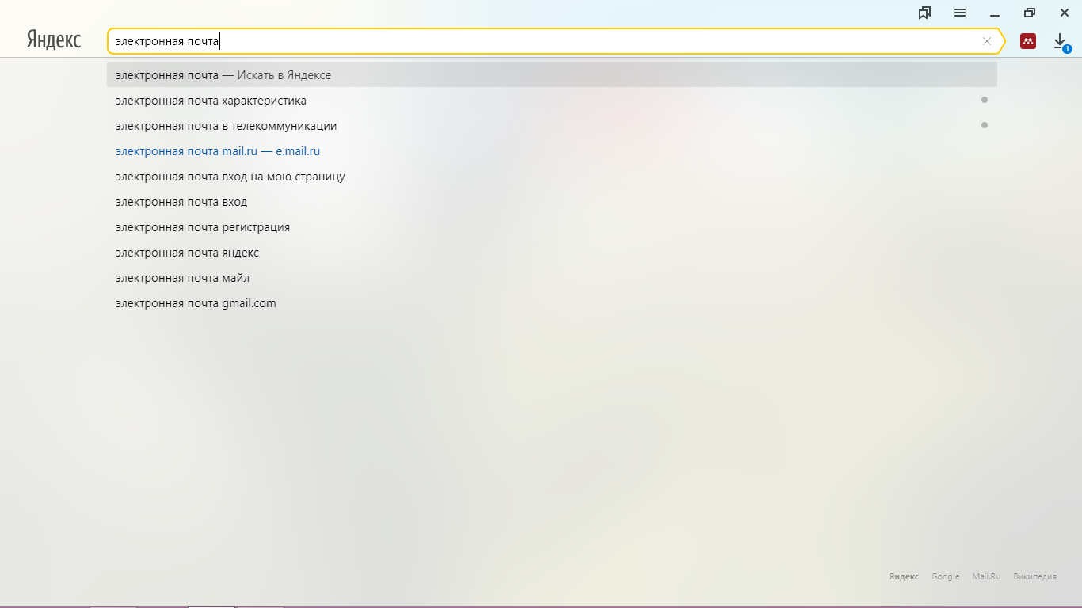

Нажимаем inter.

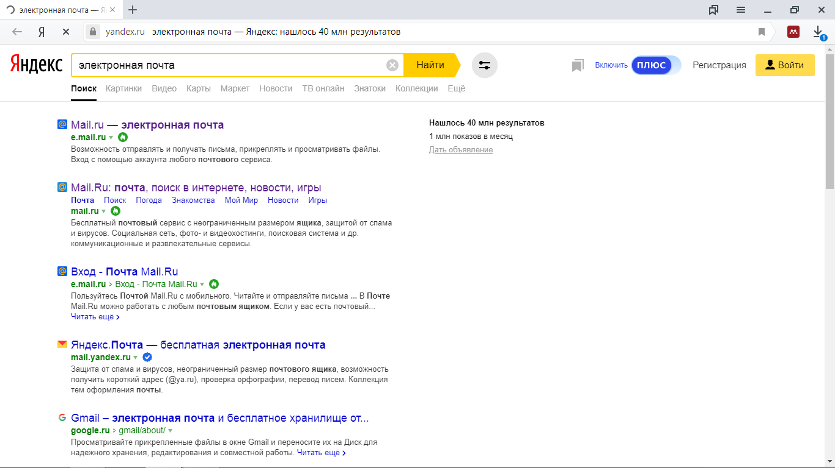

Далее нам нужно попасть на первую ссылку, поэтому кликаем на неё.  
Открывается новая вкладка, с нужным нам адресом. 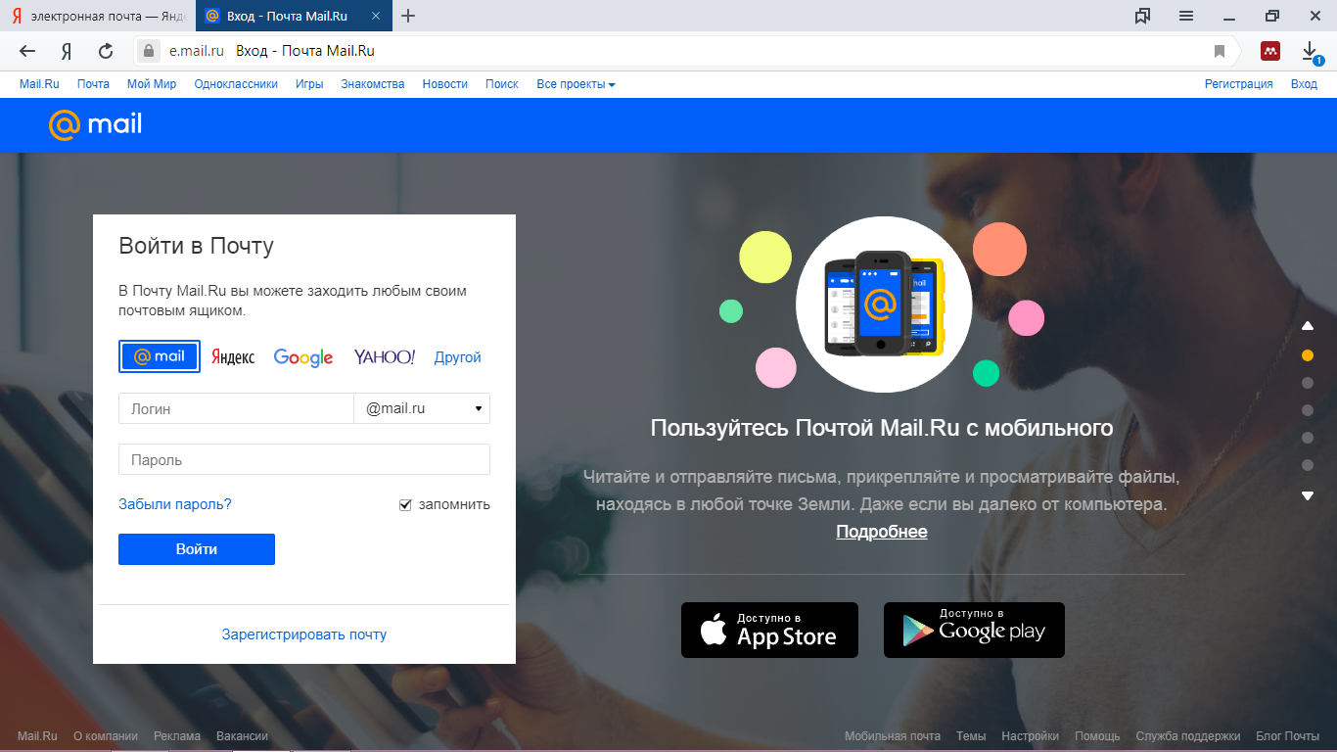

Так как почты у нас пока что нет, надо зарегистрироваться-жмем «Зарегистрировать почту».

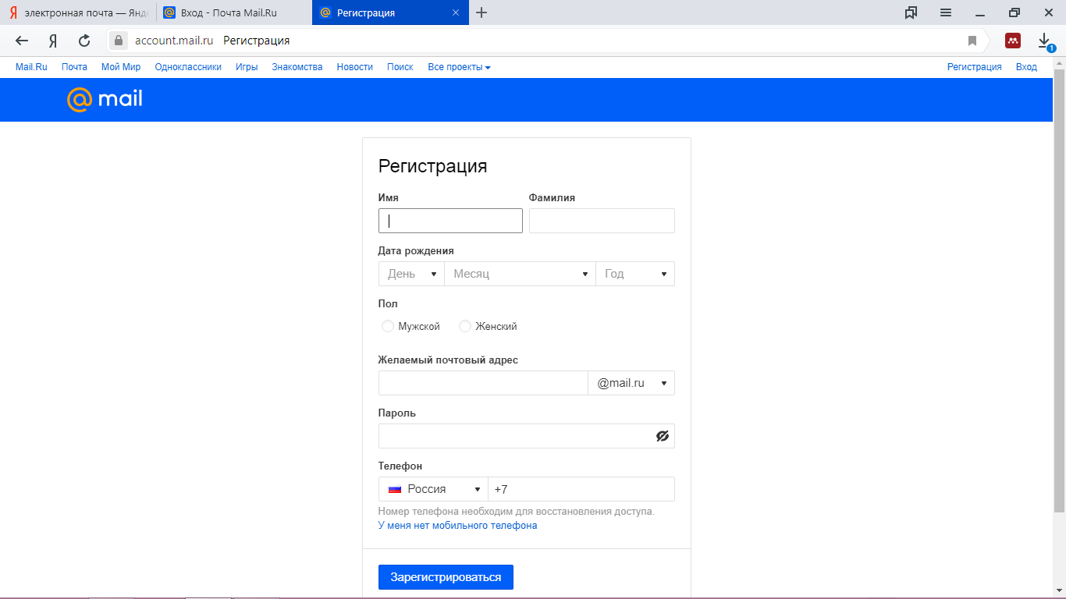

Далее, заполняем наши данные. При регистрации, нам предлагают ник нашей почты, чем мы и воспользуемся. Выберем подходящую нам. 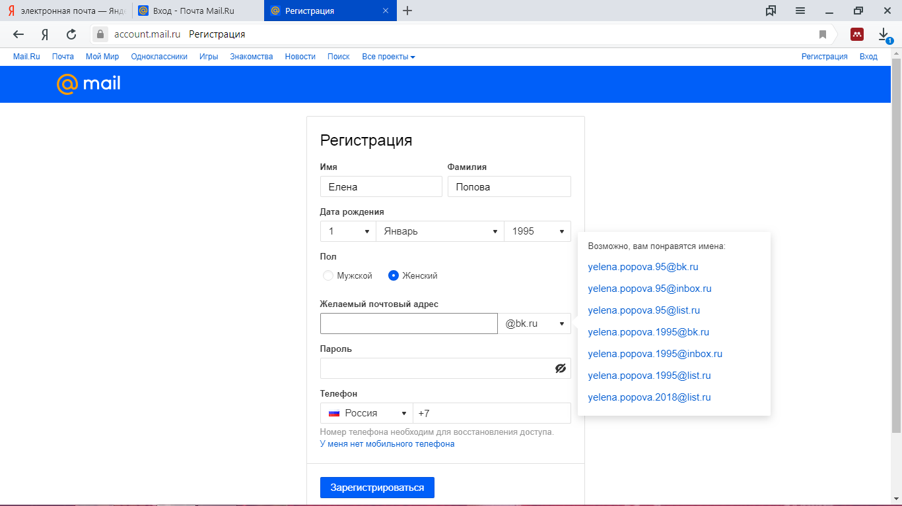

Также, выбираем домен (что это такое, можно прочитать здесь <https://ruinterbiz.ru/chto-takoe-domen-i-zachem-on-nujen.html> )

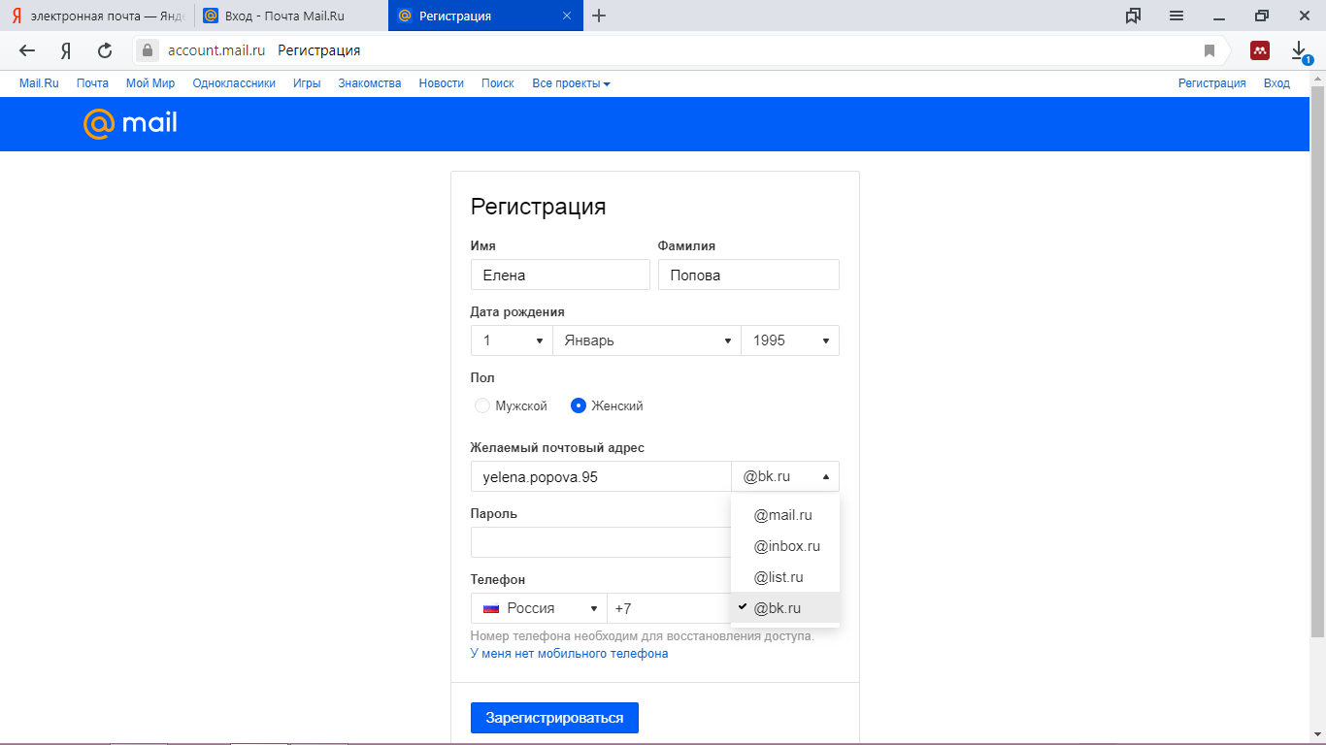

Стоит отметить, что пароль должен содержать не менее 6 символов, содержать цифры и буквы.

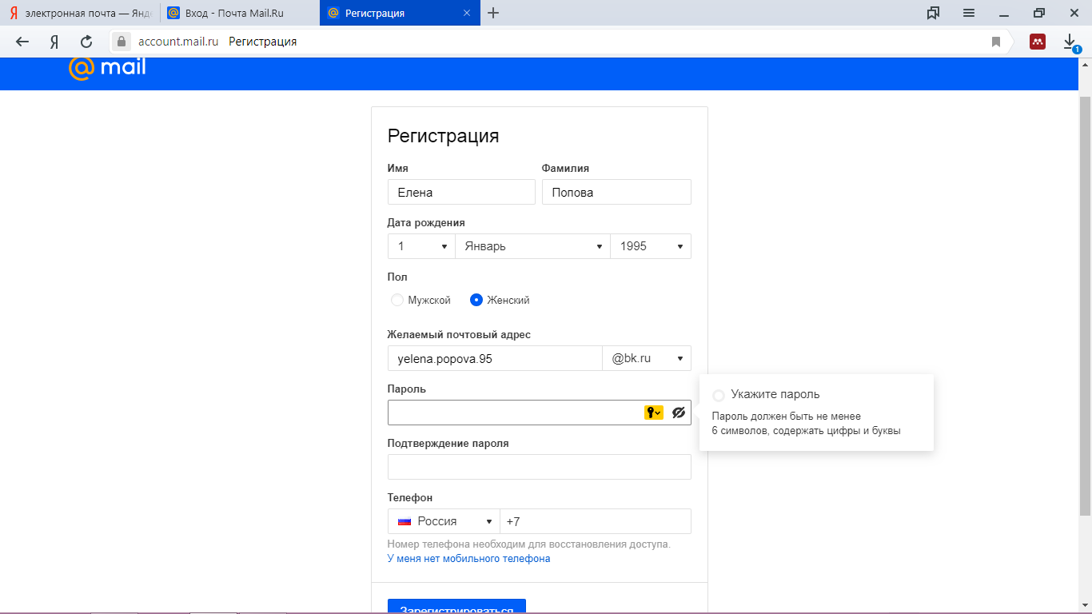

После того, как мы прошли регистрацию, жмем на кнопку снизу «зарегистрироваться».

Далее, нас просят ввести код, который мы видим. 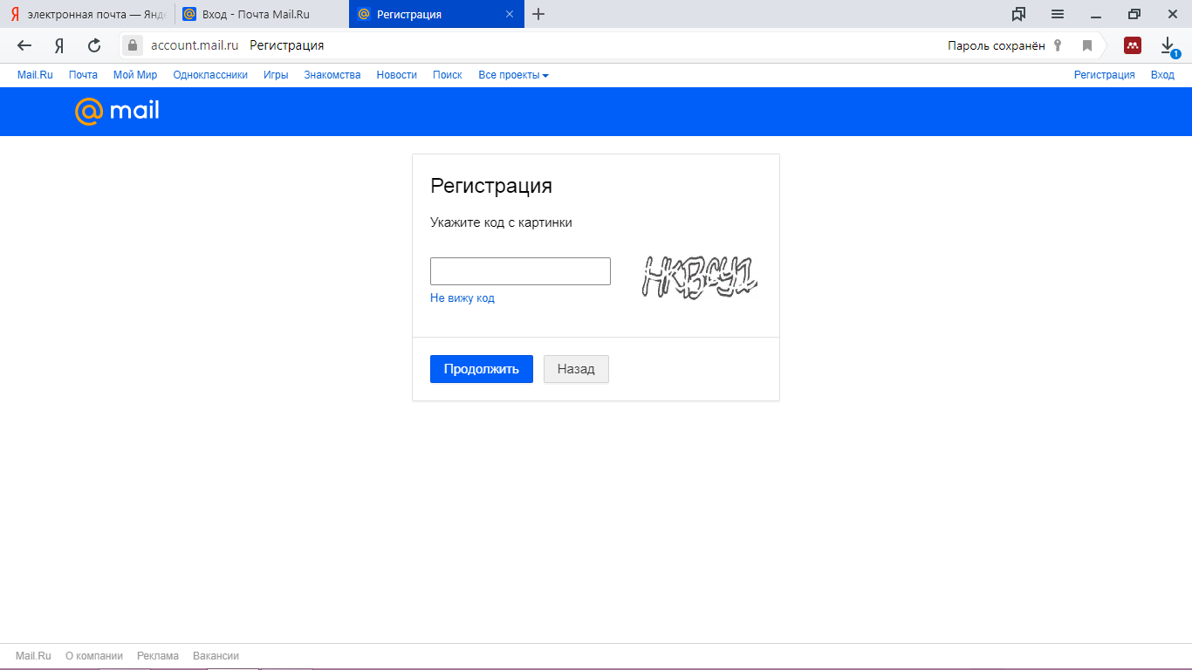

И, вуаля! Наша почта создана. Теперь мы можем общаться с нашими друзьями и всегда быть в курсе всех событий! 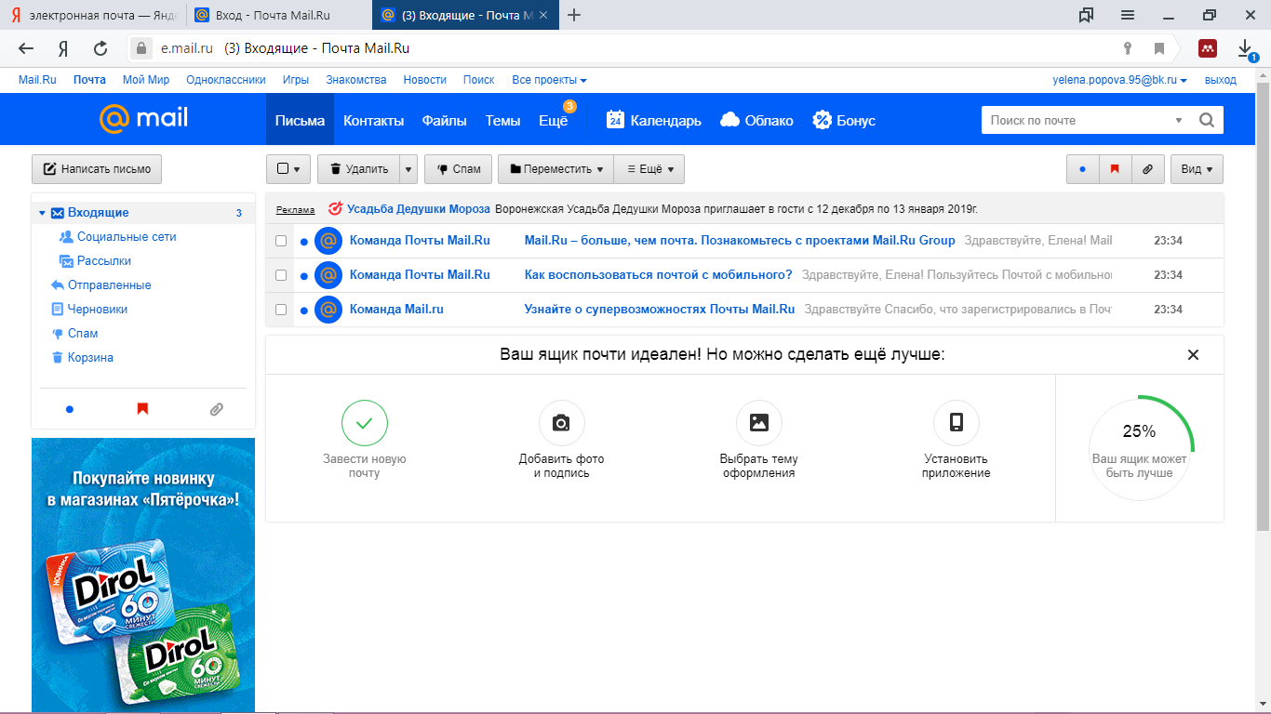

**А теперь, домашнее задание.**

1. Нужно зайти на сайт <vk.com> и зарегистрироваться.
2. Ознакомиться с такими социальными сетями как:

- <https://my.mail.ru/>

- <https://github.com/>

1. Написать письмо другу в социальной сети «вконтакте»

Пример:

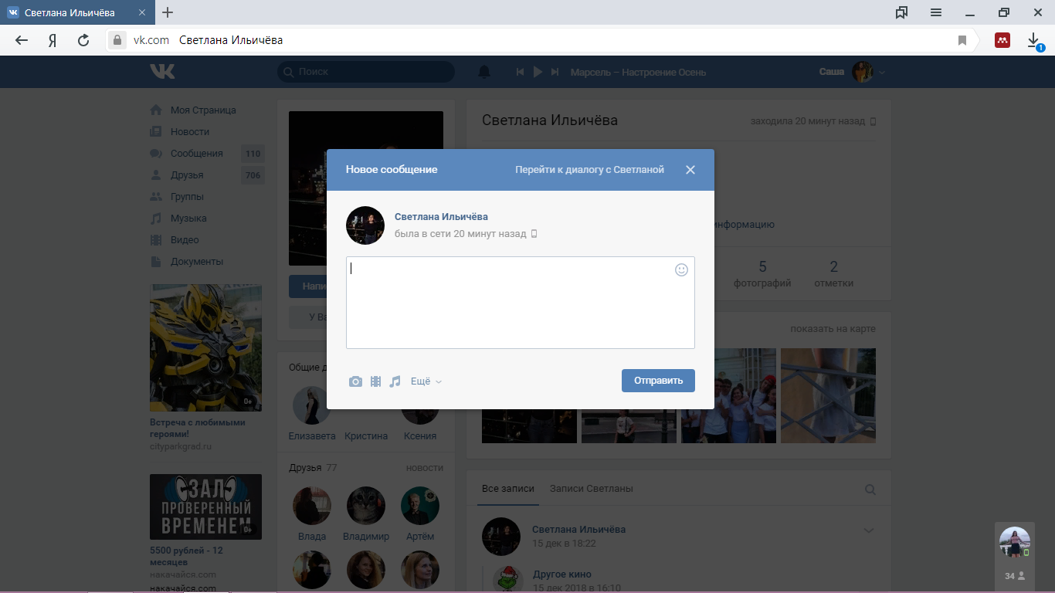

1. Разгадать кроссворд.

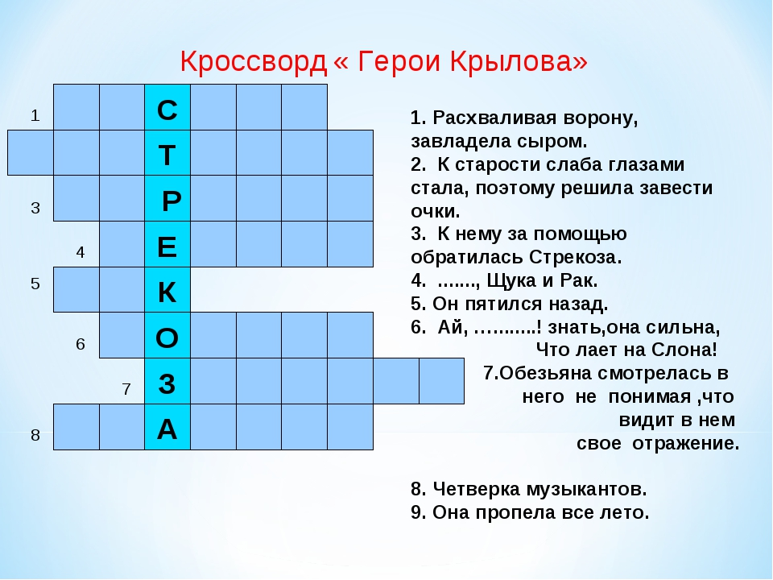

1. А также, вам нужно сделать презентацию на тему «Почему Интернет так важен в современном обществе?»

Всем удачи и хорошего дня!

Список использованной литературы.

<https://studbooks.net/2214542/informatika/obschaya_harakteristika_elektronnoy_pochty>

<https://studopedia.ru/18_38420_telekommunikatsii-i-kompyuternie-seti.html>

<http://geek-nose.com/chto-takoe-chat-i-kak-im-polzovatsya-osobennosti-i-xarakteristiki/>

<https://infourok.ru/kak-internet-vliyaet-na-yazik-1187469.html>

<http://cropas.by/seo-slovar/forum/>